**现代操作系统应用开发实验报告**

姓名：________刘宇庭___________

学号：_______16340158_________

实验名称：__cocos2d-x学习_____

1. 参考资料
2. cocos2d-x文件目录
   1. <http://blog.51cto.com/shahdza/1549803>
3. 本地坐标与世界坐标相互转换
   1. <http://blog.163.com/zjf_to/blog/static/201429061201292193855498/>
   2. <http://www.cnblogs.com/lyout/p/3292702.html>
4. 调度器Scheduler
   1. <https://blog.csdn.net/wlk1229/article/details/55683358>
5. Progress Timer
   1. <https://blog.csdn.net/u010105970/article/details/40183719>
6. 回调函数
   1. <https://blog.csdn.net/we000636/article/details/8438036>
   2. https://blog.csdn.net/marpools/article/details/24526223
7. 实验步骤
8. Hw9
9. cocos2d-x安装配置
10. 学习cocos2d-x文件目录
11. 新建HelloCocos项目，制作自己的HelloWorld界面
12. Hw10
    1. 完成菜单场景的页面布局
    2. 实现菜单场景切换到游戏场景
    3. 完成游戏场景的页面布局和功能
13. Hw11
    1. 学习调度器的使用，完成倒计时功能
    2. 按要求设计页面布局
    3. 完成各个动作的实现函数
14. 关键步骤截图
15. Hw9
    1. 界面展示

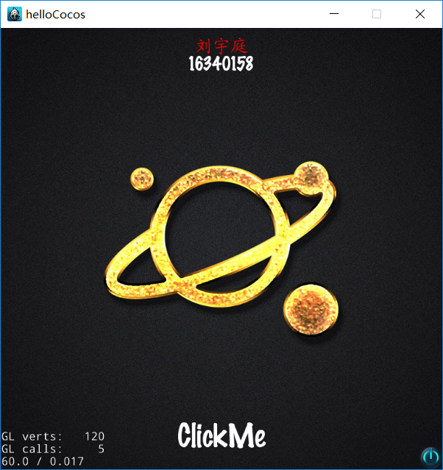

* 1. 简单的触发事件(点击ClickMe标签，标签移动，再次点击回到原位)

点击：（标签移动）



再次点击：（标签回到原位）



1. Hw10
   1. 菜单页面：（动画：矿工嘴巴、山洞灯光效果）

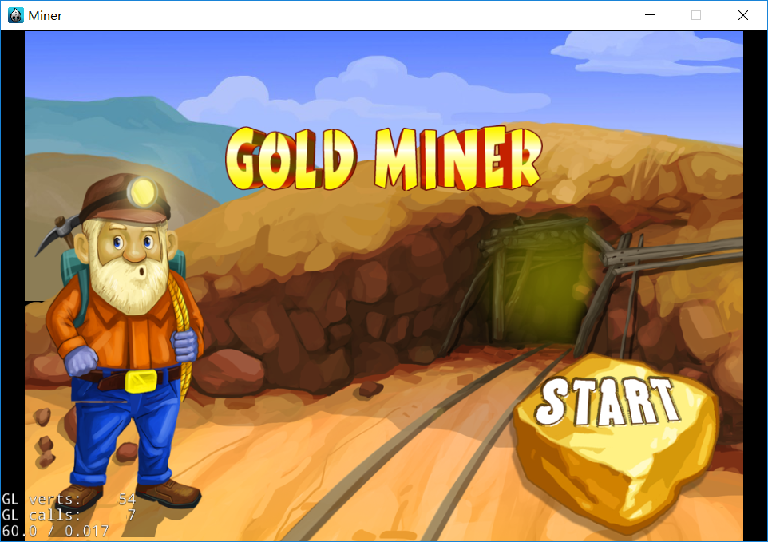

* 1. 游戏页面（具体要求都已经实现）

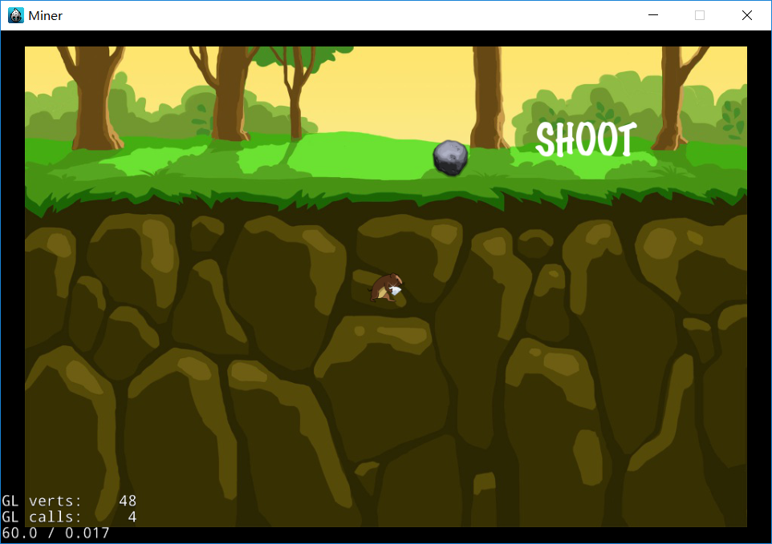

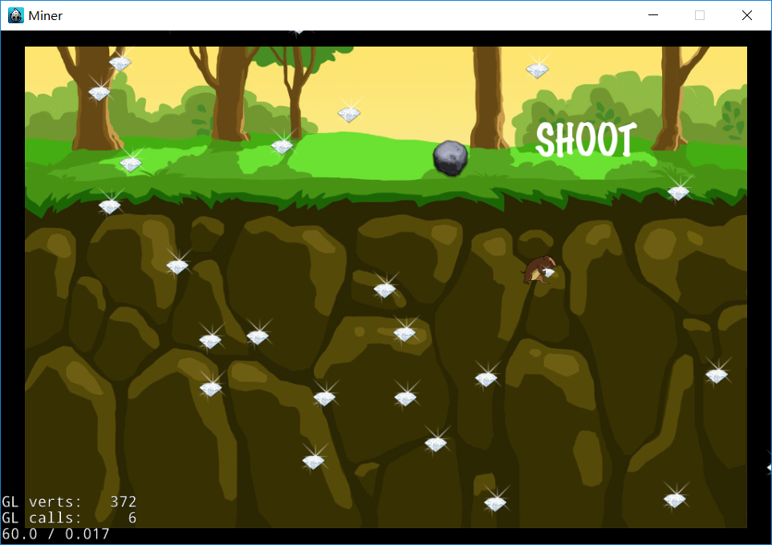

1. Hw11
   1. 初始页面

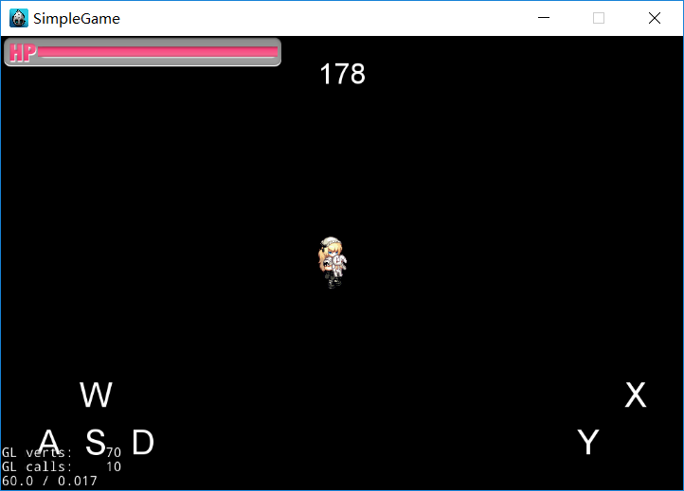

* 1. 点击按钮X（扣血、人物有动画）

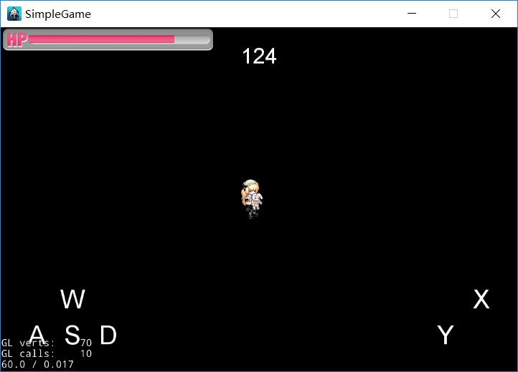

* 1. 点击按钮Y（加血、人物有动画）

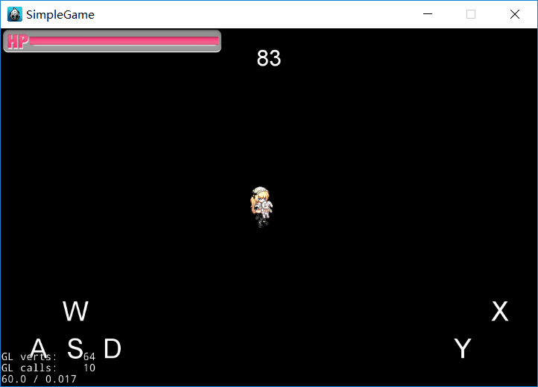

* 1. 移动（展示为上移，过程有动画）

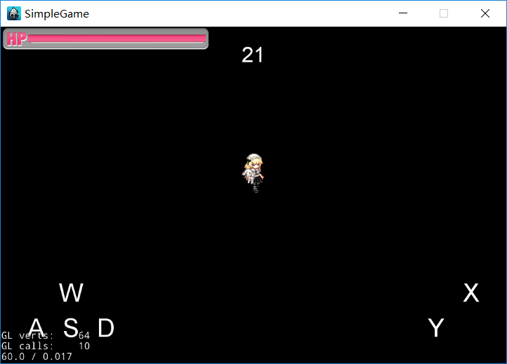

1. 遇到的问题

1. cocos中文显示不支持，hw9中名字显示不出来

解决方法：用Dictionary解析xml文件，并且上网下载了新的字体GB2312

主要实现代码：

1. CCDictionary* message = CCDictionary::createWithContentsOfFile("info.xml") //读取xml文件，文件在Resources目录下
2. //name
3. auto name = message->valueForKey("name");    //根据key，获取value
4. **const** **char**\* myName = name->getCString();    //将value转化为字符串
5. auto nameLabel = Label::createWithTTF(myName, "fonts/GB2312.ttf", 24);
6. nameLabel->setColor(Color3B(255, 0, 0));
7. //id
8. auto id = message->valueForKey("id");    //根据key，获取value
9. **const** **char**\* myId = id->getCString();    //将value转化为字符串
10. auto idLabel = Label::createWithTTF(myId, "fonts/Marker Felt.ttf", 24);

2. hw10中世界坐标与本地坐标互相转换不熟悉

世界坐标本地坐标的互相转换不熟悉，四个转化函数不是很懂，经过不断测试，现在算是大概了解二者之间的转换

3. hw11中如何获取当前标签内容并修改（计时器的实现）

主要实现代码：

1. //  时间倒计时
2. **void** HelloWorld::updateTime(**float** dt) {
3. **int** leftTime = std::atoi(time->getString().c_str());
4. **if** (leftTime > 0) {
5. --leftTime;
6. std::string tmp = Value(leftTime).asString();
7. time->setString(tmp);
8. }
9. **else**
10. time->setString("TIME OUT");
11. }

4. hw11中X、Y两个按钮的动画不能同时播放

解决方法：实现X、Y动作互斥，设置一个判定变量acting，当其为false的时候，X、Y动作都可以执行，当某个动作正在进行中，acting将被设为true，表示正在执行X或Y动作，此时点击按钮X、Y无效，必须等待当前动画结束后acting被设置为false以后，二者才重新生效。

实现代码：

在类中添加一个新的成员：

1. **bool** acting;

X回调函数：

1. //  死亡
2. **void** HelloWorld::Xfun(cocos2d::Ref * pSpender)
3. {
4. **if** (!acting) {
5. acting = **true**;
6. Animate* deadAnimate = Animate::create(AnimationCache::getInstance()->getAnimation("deadAnimation"));
7. auto set = CCCallFunc::create(([**this**]() {
8. log("x");
9. acting = **false**;
10. }));
11. CCSequence* deadSeq = CCSequence::create(deadAnimate, set, NULL);
12. player->runAction(deadSeq);
14. //  减血
15. **int** num = pT->getPercentage();
16. **if** (num > 0) {
17. CCProgressTo* progressTo = CCProgressTo::create(1.5f,num - 20);
18. pT->runAction(progressTo);
19. }
20. }
21. }

Y回调函数：

1. //  攻击
2. **void** HelloWorld::Yfun(cocos2d::Ref * pSpender)
3. {
4. **if** (!acting) {
5. acting = **true**;
6. Animate* attackAnimate = Animate::create(AnimationCache::getInstance()->getAnimation("attackAnimation"));
7. auto set = CCCallFunc::create(([**this**]() {
8. log("y");
9. acting = **false**;
10. }));
11. CCSequence* attackSeq = CCSequence::create(attackAnimate, set, NULL);
12. player->runAction(attackSeq);

15. //  加血
16. **int** num = pT->getPercentage();
17. **if** (num < 100) {
18. CCProgressTo* progressTo = CCProgressTo::create(1.5f,num + 20);
19. pT->runAction(progressTo);
20. }
21. }
22. }
23. 思考与总结

这三周的作业总体来说还是比较简单的，bonus三周的都也完成，这三周主要学习了一下cocos的一些基本内容，如何创建精灵、添加监听事件、设置回调函数、调度器的使用以及cocos的坐标系学习，感觉做游戏还是比较有意思的吧，同时感觉cocos里面还是有很多比较新的东西，有很多cocos内部的方法不会，还是要继续加油吧。